Comunicato stampa

Maps or Territories. Delving into the Po Delta
a cura di Tatiana Basso e Davide N. Carnevale
Marta Allegri + Daniela Manzolli, Iside Calcagnile, Andrea Conte (Andreco), Barbara J. Matera
30 maggio – 5 giugno 2025
Consorzio Wunderkammer, Via Darsena 57, Ferrara
Opening 30 maggio 18:00

In programma dal 30 maggio al 5 giugno presso il Consorzio Wunderkammer di Ferrara la mostra Maps or Territories. Delving into the Po Delta raccoglie le ricerche di artisti e artiste che hanno indagato in prospettiva interdisciplinare il territorio del Delta del Po. Ramo del progetto di ricerca del Dipartimento di Studi Umanistici dell’Università di Ferrara Sul margine delle Terre Nuove, l’evento espositivo a cura di Tatiana Basso e Davide N. Carnevale propone una “mappatura profonda” del basso Delta padano, avvalendosi di materiali d’archivio, testimonianze, osservazioni ambientali e riflessioni sulla dimensione storica e sociale del paesaggio, emergente dalla relazione tra il territorio e le sue acque.

La mostra ha offerto l’occasione per riflettere, a partire dalla nota espressione “la mappa non è il territorio”, sulla natura situata di ogni atto di analisi, rappresentazione o narrazione. Riconoscere questo presupposto implica l’adozione di uno sguardo interrogativo e una postura ecologica nei confronti del mondo. Nel progetto espositivo, tale orientamento si traduce in pratiche eterogenee, accomunate dalla volontà di attivare modalità di conoscenza aperte, relazionali e contestuali.

Gli artisti hanno adottato linguaggi e modalità operative differenti, dal video alla pittura, dalla fotografia all’installazione, lavorando in chiave analitica, documentaria o privilegiando un coinvolgimento sensibile con i luoghi. Iside Calcagnile tematizza la “natura artificiale” del Delta proponendo esercizi di decentramento dalla visione terrestre e riflessioni sulla razionalizzazione delle forze naturali ad opera dell’intervento umano, con un focus sulle zone ripariali e sui relitti palustri scampati alle bonifiche. Barbara J. Matera esplora la “memoria idraulica” del Delta attraverso l’esposizione di fotografie storiche custodite nell’Archivio e biblioteca del Consorzio di Bonifica Pianura di Ferrara, a Cona, riattivate dai racconti degli odierni operatori dell’impianto idrovoro di Codigoro e dalla personale esperienza del paesaggio. Marta Allegri e Daniela Manzolli muovono dalla riscoperta della singolare vicenda della Repubblica di Bosgattìa, “comunità di sognatori” fondata su una lingua di terra dopo la II Guerra Mondiale nei pressi dell’incile tra il Po di Venezia e il Po di Goro, dove le due artiste compiono un esperimento di dimora attraverso cui ritrovare un rapporto euritmico con la natura. Andrea Conte (Andreco) indaga le trasformazioni geomorfologiche del Po e del suo Delta nei secoli. L’attenzione rivolta alle condizioni della linea di costa e delle aree umide — luoghi visibilmente sensibili e vulnerabili ai cambiamenti in atto — orienta la riflessione verso il valore di interventi di gestione del territorio che partano dal legame profondo tra la salute degli ecosistemi e il benessere umano.

Nel periodo d’apertura la mostra ospiterà un panel in cui artisti e curatori condivideranno metodologie e percorsi di ricerca, e un talk in occasione del finissage in cui saranno ospiti DeltArte – il Delta della Creatività e Sedimenta, per una condivisione di progettualità fra le diverse sponde del Delta del Po.
Programma

30/05/2025
11:00–13:00 | Panel “Art-based Approaches to Sustainable Transitions”
con interventi di Iside Calcagnile, Andrea Conte (Andreco), Barbara J. Matera e dei curatori
Evento nell’ambito della International Summer School Colours "Socio-Environmental Vulnerabilities and Sustainable Transition. Challenge-based Approaches"

05/06/2025
19:30–21:00 | Talk e finissage “Cross-Delta Confluences”
con DeltArte. Il Delta della Creatività — Arte urbana nel Delta del Po e in Polesine e Sedimenta | Cultura e arte contemporanea nel Delta del Po
Evento in collaborazione con il Festival “Alfabeti urbani” e Views - Festa dell’antropologia visuale

Orari di apertura
30/05 15:00-21:00
31/05 e 01,03,04/06 15:00-18:30
02/06 chiuso
05/06 15:00-21:00

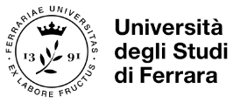 | 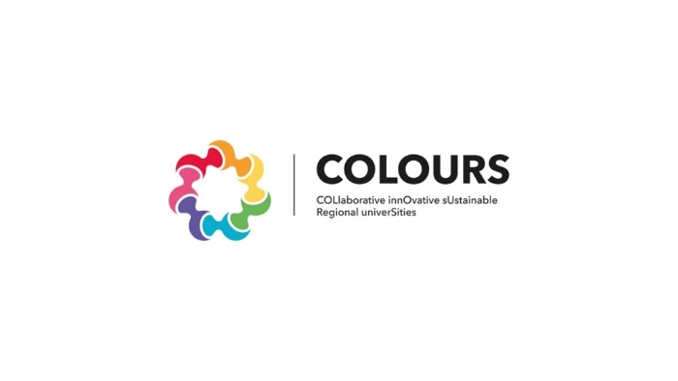 | 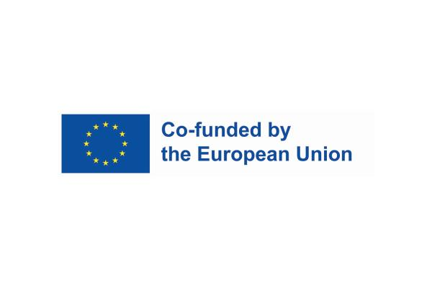 | 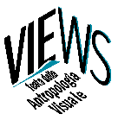

Mostra promossa dall’Università degli Studi di Ferrara con il supporto di alleanza COLOURS in collaborazione con la International Summer School “Socio-Environmental Vulnerabilities and Sustainable Transitions: Challenge-based Approaches”, il progetto di ricerca 5x1000 “Sul margine delle Terre Nuove. Memorie dell’acqua e rappresentazioni storico-sociali del passato e del futuro nel basso Delta padano”, il Festival “Alfabeti urbani” e Views - Festa dell’Antropologia Visuale. Le opere di Andrea Conte e Barbara J. Matera sono state realizzate con il sostegno dell'associazione Metropoli di Paesaggio e del Consorzio di Bonifica Pianura di Ferrara, di cui si ringraziano gli intervistati Damiano Zappaterra, Gianni Barbieri, Corrado Medici, Michele Bottoni, Silvia De Biaggi, Riccardo Buttini.
I curatori ringraziano inoltre Matilde Esini, Andrea Pistoni e Alessia Vecchio per la documentazione fotografica, la progettazione grafica e il supporto tecnico.

